ФГБОУ ВО «БГПУ» им. М. Акмуллы

Центр развития одаренности школьников

**ЗАДАНИЯ**

**по МАТЕМАТИКЕ**

**для учащихся 9 класса**

1. Выразить величину $u=\frac{x_{1}^{6}x_{2}^{4}+x_{1}^{4}x_{2}^{6}}{x_{1}^{4}+x_{2}^{4}}$ через коэффициенты уравнения $x^{2}+px+q=0$, если $x_{1}$ и $x_{2}$ есть его корни.

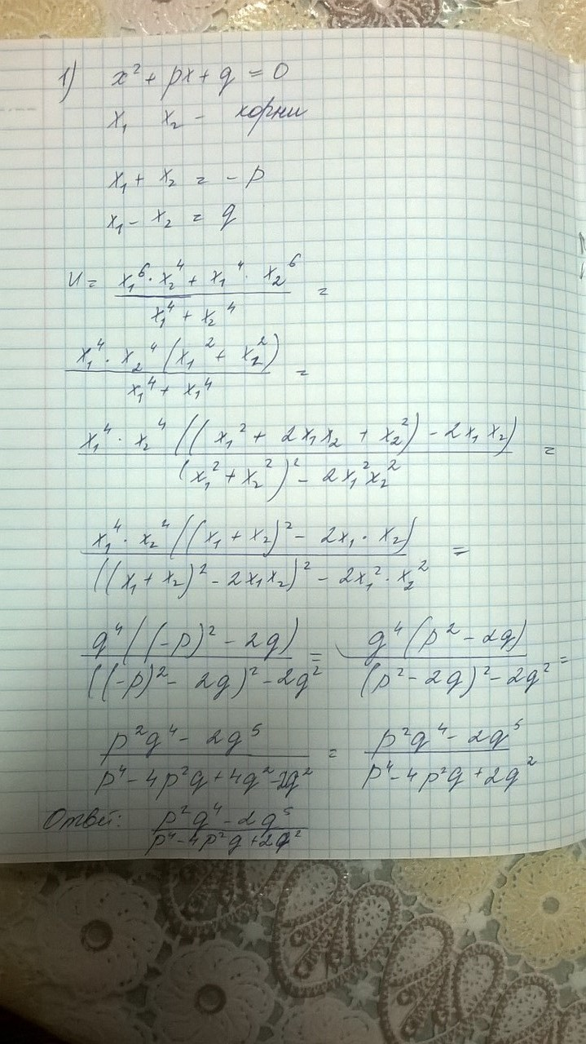

2. Найти действительные корни уравнения:

.

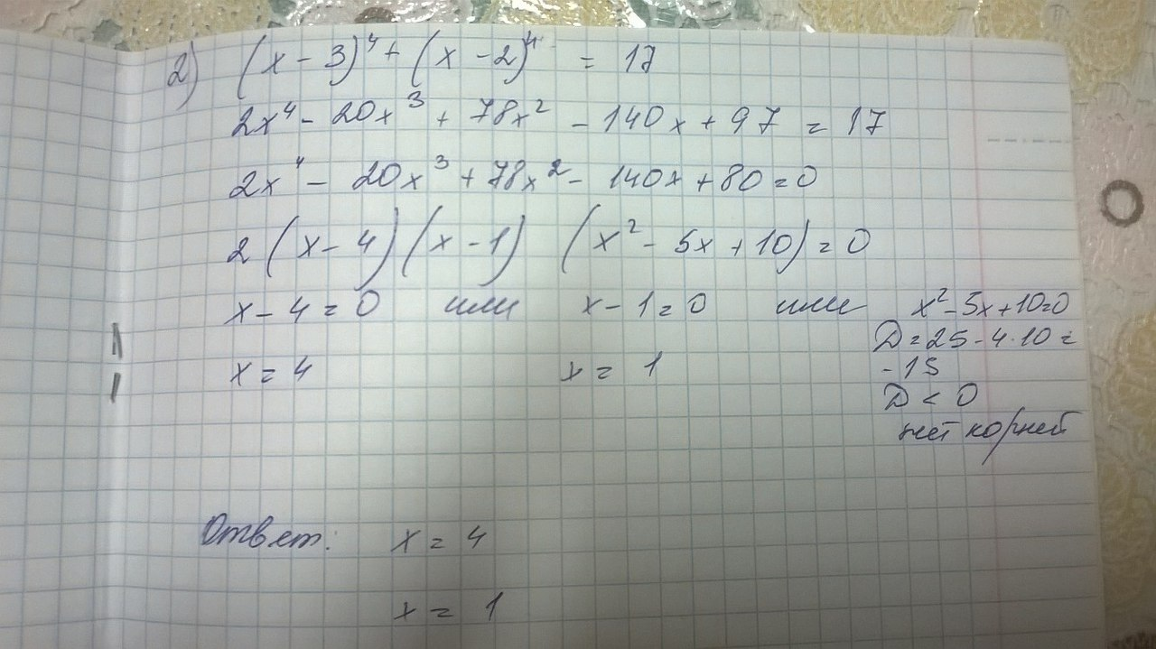

3. В трапеции *ABCD* стороны *BC* и *AD* параллельны, *O* – точка пересечения диагоналей. Найти площадь трапеции, если площади треугольников *AOD* и *BOC* равны соответственно $p^{2}$ и $q^{2}$.

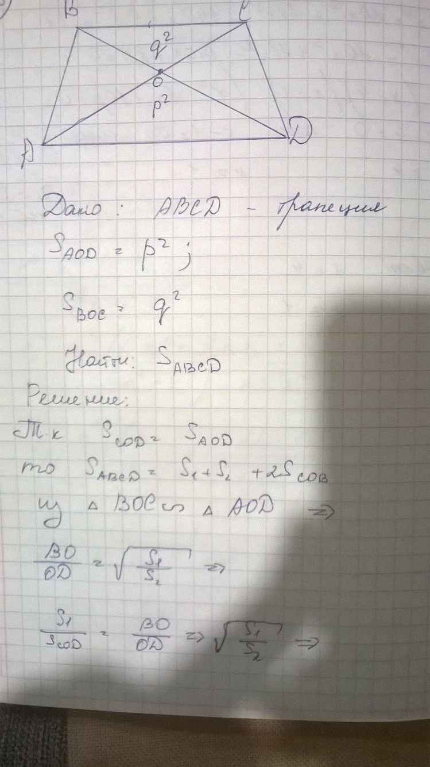

*Продолжение*

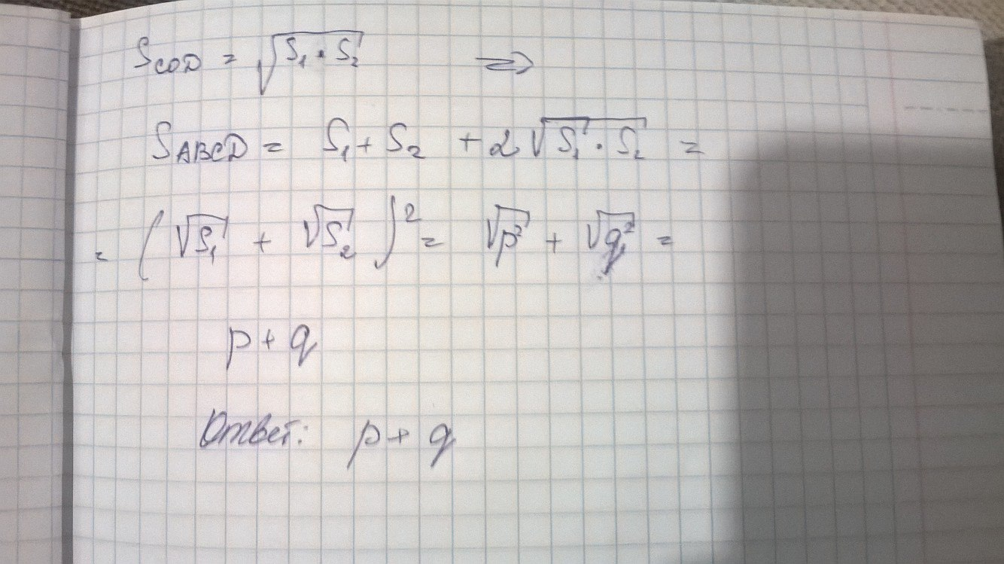

ВЫПОЛНИЛ

Фамилия Шайхразиева

Имя Альбина

Отчество Рафиловна

Класс 9

Школа МОУ СОШ

Город (село) Исаметово

Район Илишевский

Ф.И.О. учителя Мирзаянова Фирая Мисхатовна